ANALISIS DEL SECTOR

De conformidad con lo dispuesto en el artículo 2.2.1.1.1.6.1 del Decreto de 1082 de 2015, la Dirección del Servicio de Nacional de Aprendizaje SENA el centro de formación de Biotecnología Agropecuaria, documenta y soporta el estudio del Sector que le permite establecer el contexto del proceso de contratación.
- Aspectos Generales

Objeto: Adquisición de materiales de formación para las áreas de Deporte, Salud y Turismo, del Centro de Biotecnología Agropecuaria.

  - Justificación de la Necesidad

El Servicio Nacional de Aprendizaje – SENA, es un establecimiento público del orden nacional, con personería jurídica, patrimonio propio e independiente y autonomía administrativa, adscrito al Ministerio del Trabajo de Colombia. Ofrece formación gratuita a millones de colombianos que se benefician con programas técnicos, tecnológicos y complementarios que, enfocados en el desarrollo económico, tecnológico y social del país, entran a engrosar las actividades productivas de las empresas y de la industria, para obtener mejor competitividad y producción con los mercados globalizados. Para lograr tal objetivo, el SENA tiene treinta y tres (33) regionales, agrupadas en cinco (5) zonas (Caribe, Andina, Pacífica, Amazónica y Orinoquía), cuya misionalidad es brindar formación técnica y tecnológica a los colombianos interesados en formarse para el trabajo y para aquellos que desean crear empresa. Para el caso particular, el Centro de Biotecnología Agropecuaria se encuentra ubicado en la Zona Andina, específicamente en el Departamento de Cundinamarca, en la sabana de occidente, en donde se ofrecen programas de formación para el trabajo a partir de capacitación técnica, tecnológica y complementaria, respondiendo a las necesidades más sentidas de empresarios y mercados laborales locales. El Centro de Biotecnología Agropecuaria de la Regional Cundinamarca CBA, requiere compra de implementos y material de formación necesarios para desarrollar los proyectos de formación, la adecuación, implementación y utilización de escenarios y ambientes especializados en donde se desarrollan los programas de formación en las áreas de Deportes Titulada Técnico en ejecución de programas deportivos Y Tecnólogo en entrenamiento deportivo, Turismo, Salud, articulación con la media; que imparte el Centro de Biotecnología Agropecuaria SENA Mosquera y subsedes de la región de sabana occidente, articulado con los procesos transversales de formación Profesional Integral en Hábitos Saludables de todos los programas de formación y los proyectos de Investigación que lideran las diferentes Áreas.

En el marco del Programa de Articulación con la Media del Servicio Nacional de Aprendizaje (SENA), se hace necesaria la adquisición de materiales de formación para el área de Ejecución de programas deportivos, recreación, operación turística local, Animación turística, con el fin de garantizar el desarrollo adecuado de los procesos formativos en las instituciones educativas articuladas, además tenemos la necesidad en el área de Turismo fundamentar la obligación institucional de garantizar condiciones técnicas adecuadas para el desarrollo de la formación profesional integral en territorios rurales priorizados, contribuyendo al fortalecimiento de la economía campesina, popular y comunitaria, así como a la generación de empleo, autoempleo e ingresos sostenibles.

Dicha implementación y materiales deportivos son de uso constante por parte de aprendices, instructores y trabajadores, lo que conduce a un deterioro continuo de este material que es una herramienta necesaria para desarrollar de manera adecuada la formación profesional integral, permitiéndoles a los aprendices procesos continuos y actualizados con las necesidades del sector productivo. Con base en la anterior justificación, se solicita que se realicen los trámites pertinentes y correspondientes para adelantar el suministro y adquisición de los materiales solicitados.

La adquisición de estos materiales permitirá:
• Asegurar la calidad y pertinencia de la formación.
• Cumplir las metas de cobertura establecidas en el Plan de Acción institucional.
• Desarrollar competencias técnicas, básicas y transversales aplicables a emprendimientos del centro.
• Contribuir al fortalecimiento productivo del sector. Los rubros para afectar con sus valores correspondientes se relacionan a continuación:

- DEPORTES Y SALUD: Regular titulada por valor de veinticinco millones, novecientos once mil ciento ochenta y un mil de pesos $25.911.181.
- DEPORTES Y SALUD (CAMPESENA): Titulada Campe SENA $4.000.000 o TURISMO: Programas Especiales Complementarios Turismo Campe SENA, diez millones $10.000.000
- ARTICULACIÓN TURISMO: Dos millones quinientos mil pesos $2.500.000.

El valor total del lote es de Cuarenta y Dos Millones Cuatrocientos Once Mil ciento ochenta y un pesos. $ 42.411.181 pesos.

- Especificaciones Técnicas:

CLASIFICACIÓN DE LA INFORMACIÓN
Pública X | Pública Clasificada | Pública Reservada

ANEXO TECNICO
El proveedor o contratista deberá entregar los siguientes elementos en las, condiciones y características señalados a continuación:

ESPECIFICACIONES TÉCNICAS MATERIAL DEPORTES TITULADA
UNSPSC | DESCRIPCIÓN | UNIDAD DE  MEDIDA | CANTIDAD
49201605 | DISCO DE BARRA OLIMPICA 2.5KG (ESPECIFICA SIONES EN LA FICHA TECNICA) | UND | 2
49201605 | DISCO DE BARRA OLIMPICA 5KG ESPECIFICASIONES EN LA FICHA TECNICA) | UND | 4
49201605 | DISCO DE BARRA OLIMPICA 10KG ESPECIFICASIONES EN LA FICHA TECNICA) | UND | 6
49201605 | DISCO DE BARRA OLIMPICA 15KG ESPECIFICASIONES EN LA FICHA TECNICA) | UND | 6
49201605 | DISCO DE BARRA OLIMPICA 25KG ESPECIFICASIONES EN LA FICHA TECNICA) | UND | 4
49201605 | DISCO DE BARRA OLIMPICA 35KG ESPECIFICASIONES EN LA FICHA TECNICA) | UND | 4
49201605 | DISCO DE BARRA OLIMPICA 45KG ESPECIFICASIONES EN LA FICHA TECNICA) | UND | 4
49201610 | MANCUERNAS 2.5KG  (ESPECIFICASIONES EN LA FICHA TECNICA) | UND | 3
49201610 | MANCUERNAS 7.5KG  (ESPECIFICASIONES EN LA FICHA TECNICA) | UND | 3
49201610 | MANCUERNAS 12.5KG  (ESPECIFICASIONES EN LA FICHA TECNICA) | UND | 3
49201610 | MANCUERNAS 17.5KG  (ESPECIFICASIONES EN LA FICHA TECNICA) | UND | 3
49201610 | MANCUERNAS 25KG  (ESPECIFICASIONES EN LA FICHA TECNICA) | UND | 3

49201610 | MANCUERNAS 30KG  (ESPECIFICASIONES EN LA FICHA TECNICA) | UND | 2
49201610 | MANCUERNAS 35KG  (ESPECIFICASIONES EN LA FICHA TECNICA) | UND | 2
49201610 | MANCUERNAS 40KG  (ESPECIFICASIONES EN LA FICHA TECNICA) | UND | 2
49201610 | MANCUERNAS 45KG  (ESPECIFICASIONES EN LA FICHA TECNICA) | UND | 2
49211808 | AGARRES RENDONDOS PARA BARRA OLIMPICA (ESPECIFICASIONES EN LA FICHA TECNICA) | UND | 8
49221511 | TULA BALONERA PARA BALONES LONA NEGRA 20 BALONES CANDADO NEGRO (ESPECIFICASIONES EN LA FICHA TECNICA) | UND | 8
31211511 | CANDADO CON COMBINACIÓN TSA ROJO MÁXIMA SEGURIDAD 3 DIALES  (ESPECIFICASIONES EN LA FICHA TECNICA) | UND | 8
47131605 | RASTRILLOS PLASTICOS DE 40 DIENTES CON PALO  (ESPECIFICACIONES EN LA FICHA TECNICA) | UND | 20
42182704 | KIT ADIPOMETRO SLIM GUIDE + ANTROPÓMETRO  + CINTA + TALLÍMETRO (ESPECIFICASIONES EN LA FICHA TECNICA) | UND | 2
42182801 | BASCULACOMPOSICIONCORPORAL (ESPECIFICASIONES EN LA FICHA TECNICA) | UND | 2

CLASIFICACIÓN DE LA INFORMACIÓN
Pública X | Pública Clasificada | Pública Reservada

ANEXO TECNICO
El proveedor o contratista deberá entregar los siguientes elementos en las, condiciones y características señalados a continuación:

AREA DE SALUD
42142108 | Compresa o cojin multiusos linea azul | UNIDAD | 4
42182201 | Termómetro Digital flexible portátil | UNIDAD | 10
26111702 | Pilas alcalinas tipo D blister x 2 und. | UNIDAD | 4
42172001 | Gasa estéril no tejida sobre 3"x3" x 5 unidades | UNIDAD | 30
42311505 | Cinta kinesiologica: ancho 5 cms largo 5 mts. Colores variados | UNIDAD | 10
42172001 | Compresas quirúrgicas de gasa estéril de 45 x 45 cms. ( 5 unid) prevalda esteril. | UNIDAD | 5
42172001 | Cinta adhesiva Micropore color piel 2" x 5Y | UNIDAD | 5
42270000 | Jabon quirúrgico clorhexidina x 3785 ML (Galón) | UNIDAD | 1
42172001 | Venda elástica de 2”x 5 yardas | UNIDAD | 20
42172001 | Venda elástica de 3”x 5 yardas | UNIDAD | 20
42172001 | Amonio cuaternario x 3800 ML (Galón) | UNIDAD | 1
47131909 | Toalla de papel desechable para dispensador. Paquete | UNIDAD | 20
42132105 | Sabana quirúrgica desechable con elastico y  tiras | UNIDAD | 10

42172001 | Tornique táctico para control de hemorragias | UNIDAD | 4
42181800 | Pulso Oximetro con curva. | UNIDAD | 4
42201714 | Tensiometro digital de brazo | UNIDAD | 4
42172001 | Esparadrapo de tela blanca: 2" X 5 Y | UNIDAD | 10
42170905 | Solución salina normal al 0,9% 100 MIL | UNIDAD | 20
47121700 | Caneca de reciclaje roja de 25 litros | Unidad | 1
47121700 | Caneca de reciclaje blanca de 25 litros | Unidad | 1

CLASIFICACIÓN DE LA INFORMACIÓN
Pública x | Pública Clasificada | Pública Reservada

ANEXO TECNICO
El proveedor o contratista deberá entregar los siguientes elementos en las, condiciones y características señalados a continuación:

ESPECIFICACIONES TÉCNICAS MATERIAL DEPORTES TITULADA
UNSPSC | DESCRIPCIÓN | UNIDAD DE  MEDIDA | CANTIDAD
49161501 | BASTON DE TREKKING Y SENDERISMO. 1. DESCRIPCIÓN GENERAL DEL BIEN  Bastón telescópico de apoyo, altura regulable, diseñado para proporcionar estabilidad y soporte durante actividades de excursionismo, senderismo y montañismo en terrenos irregulares. Fabricado en materiales de alta resistencia y bajo peso (ej. aleaciones de aluminio o fibra de carbono), con un sistema de ajuste seguro.  - CARACTERÍSTICAS TÉCNICAS MÍNIMAS  Estructura: Telescópica (mínimo 2 o 3 secciones). Longitud: Rango de ajuste mínimo entre 65 cm (recogido) y 135 cm (extendido), con escala de medición visible.  Sistema de Bloqueo: Mecanismo de fijación por palanca externa (clip de seguridad) o sistema de rosca interna (twist lock).  Empuñadura: Ergonómica, de material antideslizante (espuma EVA, corcho o caucho).  Dragonera (Correa): Correa de muñeca ajustable en tejido sintético resistente.  Punta: Punta de alta dureza (carburo de tungsteno o acero templado).  Accesorios Incluidos: Protectores de punta (regatones de goma) y rosetas/canastillas para uso en lodo/nieve.  - PATRONES DE DESEMPEÑO MÍNIMO  Capacidad de Carga: Debe soportar la presión de apoyo  del usuario sin colapsar o flexionarse permanentemente. | UND | 450

Efectividad del Bloqueo: El sistema de ajuste debe mantener la longitud fijada de manera firme durante la marcha.
Mantenimiento: El diseño debe permitir el fácil desmonte y secado de las secciones para limpieza básica por parte del usuario.
Manual de Usuario: Se debe incluir instructivo de uso seguro y mantenimiento básico.
4. CERTIFICACIÓN DE CALIDAD Y REQUISITOS LEGALES
Normatividad Aplicable: Cumplimiento de la norma internacional EN 13928 (o estándar equivalente que garantice seguridad y resistencia).
Garantía: Mínima de seis (6) meses por defectos de fabricación (fallas en materiales, mecanismos de bloqueo, etc.).
Legalidad: Para productos importados, se requiere la Declaración de Importación legalizada ante la DIAN y cumplimiento de la Ley 1480 de 2011 (Estatuto del Consumidor).
- ANÁLISIS DEL SECTOR (DINÁMICA DE LA OFERTA)
El mercado de los bastones de trekking y senderismo en Colombia está consolidado principalmente por bienes de origen importado. Los proveedores se clasifican en tres grandes grupos:
Distribuidores Especializados: Empresas dedicadas a equipos de montaña y rescate que ofrecen productos bajo normas internacionales (EN 13928).
Grandes Superficies: Almacenes de cadena con líneas deportivas propias.
Proveedores de Suministros Generales: Empresas que participan en procesos de SECOP II bajo el código 49161501, con capacidad de entrega a nivel nacional.
- ANÁLISIS TÉCNICO Y ESPECIFICACIONES
Se determina que el bien requerido debe cumplir con características de Gama Media-Técnica (Aluminio 7075 y sistema de bloqueo externo), ya que los modelos básicos (Gama Baja) presentan altas tasas de falla en los mecanismos de rosca interna durante el uso institucional intensivo. La estandarización en el código UNSPSC 49161501 garantiza una pluralidad de oferentes suficiente para el proceso.

- SONDEO DE PRECIOS Y VALOR ESTIMADO
Para determinar el presupuesto oficial, se consultaron fuentes de precios públicos (SECOP), catálogos de proveedores y cotizaciones directas. Los valores promedio detectados por par de bastones son:
Fuente / Referencia Valor Unitario
Observaciones
Referencia 1 (Sondeo tiendas deportivas) 80 mil a
$145.000 Aluminio 6061, bloqueo rosco. Referencia 2 (Histórico SECOP II) $185.000 Aluminio 7075, bloqueo rápido.
Referencia 3 (Cotización directa) $215.000 Incluye logística de entrega y accesorios.
VALOR PROMEDIO ESTIMADO $181.666 Base
para el presupuesto oficial.
- ESTRUCTURA DE COSTOS (VARIABLES)
El presupuesto estimado para este proceso contempla: Costo del bien: Basado en las especificaciones del anexo técnico.
Logística: Fletes y transporte hasta el lugar de entrega (Almacén General).
Tributario: IVA del 19% (salvo que la entidad o el proceso tengan exención específica).
Garantía: Costo de respaldo por el periodo mínimo de seis
(6) meses.
5. PLURALIDAD DE OFERENTES
Se evidencia la existencia de múltiples proveedores en el mercado nacional con capacidad de cumplir con las especificaciones técnicas y los tiempos de entrega solicitados, lo que garantiza la libre concurrencia y la transparencia en la selección.

CLASIFICACIÓN DE LA INFORMACIÓN
Pública x | Pública Clasificada | Pública Reservada

ANEXO TÉCNICO
El proveedor o contratista deberá entregar los siguientes elementos en las, condiciones y características señalados a continuación:

ESPECIFICACIONES TÉCNICAS MATERIAL AGROPECUARIO ARTICULACIÓN
UNSPSC | DESCRIPCIÓN | UNIDAD DE  MEDIDA | CANTIDAD
41111717 | Binoculares compactos de 30x60, aumento de 30x y  lentes de 60 mm | UNIDAD | 5
49161702 | Pelotas de tenis en estuche por tres unidades presurizadas, fabricadas con núcleo de caucho resistente  y fieltro duradero | UNIDAD | 5
52161500 | Amplificador de voz portable para profesores o guías, potencia de amplificación de 15W cobertura de espacio de 500 metros compatible con USB 1.1/ 2.0 Batería  recargable | UNIDAD | 4
49161526 | Platillos Demarcación Conos Para Señalización Deportiva X 50.  Platillos de entrenamiento de medida mediana que permiten desarrollar actividades poli motoras y de demarcación en actividades deportivas y recreativas Platillos Diámetro Ø 19,5cm en colores rojo y verde.  Fabricados en plástico rígido demarcadores de terreno. | UNIDAD | 4

CLASIFICACIÓN DE LA INFORMACIÓN
  Pública
  Pública Clasificada
  Pública Reservada
ANEXO TÉCNICO
El proveedor o contratista deberá entregar los siguientes elementos en las, condiciones y
características señalados a continuación:
LOGÍSTICA
ITEM | CODIGO UNSPSC | DESCRIPCION | UNIDAD DE MEDIDA | CANTIDAD
1 | 31201503 | CINTA DE ENMASCARADO. (VER FICHA TÉCNICA) | UND | 40
2 | 24101501 | CARRETILLAS(ESPECIFICACIONES RELACIONADAS EN LA FICHA TÉCNICA). | UND | 1
3 | 78141801 | ESTIBA DE MADERA (ESPECIFICACIONES RELACIONADAS EN LA FICHA TÉCNICA). | UND | 15
4 | 31162402 | GRAPAS PLASTICAS PARA ZUNCHO (ESPECIFICACIONES RELACIONADAS EN LA FICHA TÉCNICA).BOLSA | UND | 5
5 | 60141101 | BASE MODULAR DE SIMULACIÓN LOGÍSTICA Y PRODUCTIVA, ADAPTABLE A BLOQUES DE CONSTRUCCIÓN DE ALTA RESISTENCIA, PARA LA IMPLEMENTACIÓN DE METODOLOGÍAS DE APRENDIZAJE ACTIVO MEDIANTE SERIOUS GAMES Y APRENDIZAJE BASADO EN PROYECTOS (ABP). LA BASE DEBE DISPONER DE MÍNIMO 1.444 CM^2 DE SUPERFICIE. (VER FICHA TÉCNICA) | UND | 6
6 | 60141101 | SET DIDÁCTICO MODULAR DE SIMULACIÓN LOGÍSTICA Y PRODUCTIVA, BASADO EN BLOQUES DE CONSTRUCCIÓN DE ALTA RESISTENCIA, PARA LA IMPLEMENTACIÓN DE METODOLOGÍAS DE APRENDIZAJE ACTIVO MEDIANTE SERIOUS GAMES Y APRENDIZAJE BASADO EN PROYECTOS (ABP). EL SET DEBE CONTENER MÍNIMO 1.060 BLOQUES PARA CONSTRUIR UN CAMIÓN DE REPARTO CON REMOLQUE, UN MONTACARGA, MÍNIMO 4 ESTIBAS, UN PUNTO DE VENTA Y CUATRO MINIFIGURAS ALUSIVAS A PERSONAS LABORANDO EN ACTIVIDADES LOGÍSTICAS. (VER FICHA TÉCNICA) | UND | 6
7 | 60141101 | SET DIDÁCTICO MODULAR DE SIMULACIÓN LOGÍSTICA Y PRODUCTIVA, BASADO EN BLOQUES DE CONSTRUCCIÓN DE ALTA RESISTENCIA, PARA LA IMPLEMENTACIÓN DE METODOLOGÍAS DE APRENDIZAJE ACTIVO MEDIANTE SERIOUS GAMES Y APRENDIZAJE BASADO EN PROYECTOS (ABP). EL SET DEBE CONTENER MÍNIMO 740 BLOQUES PARA CONSTRUIR UN CAMIÓN CON REMOLQUE, UN MONTACARGA, UN TELEHANDLER CON BRAZO EXTENSIBLE, UN RACK DE ALMACENAMIENTO PARA 4 POSICIONES DE ALMACÉN, UN PUESTO DE CONTROL DE ACCESO CON TALANQUERA, MÍNIMO 3 ESTIBAS, UNA CARRETILLA MANUAL Y MÍNIMO 4 MINIFIGURAS ALUSIVAS A PERSONAS LABORANDO EN ACTIVIDADES LOGÍSTICAS. (VER FICHA TÉCNICA) | UND | 6
8 | 60141101 | SET DIDÁCTICO MODULAR DE SIMULACIÓN LOGÍSTICA Y PRODUCTIVA, BASADO EN BLOQUES DE CONSTRUCCIÓN DE ALTA RESISTENCIA, PARA LA IMPLEMENTACIÓN DE METODOLOGÍAS DE APRENDIZAJE ACTIVO MEDIANTE SERIOUS GAMES Y APRENDIZAJE BASADO EN PROYECTOS (ABP). EL SET DEBE CONTENER MÍNIMO 760 BLOQUES PARA CONSTRUIR UN TREN DE PASAJEROS CON MOVILIDAD AUTÓNOMA E IMPULSADO MEDIANTE ENERGÍA ELÉCTRICA SUMINISTRADA POR BATERÍAS TIPO AAA, UNA ESTACIÓN DE PASAJEROS, 24 PIEZAS DE PISTA, UN CONTROL REMOTO INFRARROJO, 6 MINIFIGURAS ALUSIVAS A PERSONAS LABORANDO EN TRANSPORTE DE PASAJEROS Y/O USUARIOS DEL SERVICIO. (VER FICHA TÉCNICA) | UND | 3
9 | 60141101 | SET DIDÁCTICO MODULAR DE SIMULACIÓN LOGÍSTICA Y PRODUCTIVA, BASADO EN BLOQUES DE CONSTRUCCIÓN DE ALTA RESISTENCIA, PARA LA IMPLEMENTACIÓN DE METODOLOGÍAS DE APRENDIZAJE ACTIVO MEDIANTE SERIOUS GAMES Y APRENDIZAJE BASADO EN PROYECTOS (ABP). EL SET DEBE CONTENER MÍNIMO 484 BLOQUES PARA CONSTRUCCIÓN GENERAL DE MEDIOS DE TRANSPORTE, PERSONAS, ANIMALES Y DIVERSAS LOCACIONES.(VER FICHA TÉCNICA) | UND | 6
10 | 11122005 | LÁMINA DE MADERA, MDF, TRIPLAY (TERCIADO), MADERA DE 1 CM DE GROSOR SUPERFICIE UNIFORME (VER FICHA TÉCNICA) | UND | 40
11 | 31201610 | PEGANTE LÍQUIDO 147 ML (VER FICHA TÉCNICA) | UND | 30
12 | 31211502 | PINTURA AMARILLA EN AGUA TIPO VINILO DE 1 GALÓN -3.8 LITROS- VINILO BASE AGUA TIPO 3. O PINTURA VINIL-ACRÍLICA EMULSIÓN MATE, CLASIFICADA BAJO LA NORMA NTC-1335. PINTURA  ECOLÓGICA, DE RÁPIDO SECADO Y BAJO OLOR. (VER FICHA TÉCNICA) | UND | 8
13 | 31211502 | PINTURA BLANCA EN AGUA TIPO VINILO DE 1 GALÓN -3.8 LITROS- VINILO BASE AGUA TIPO 3. O PINTURA VINIL-ACRÍLICA EMULSIÓN MATE, CLASIFICADA BAJO LA NORMA NTC-1335. PINTURA ECOLÓGICA, DE RÁPIDO SECADO Y BAJO OLOR.(VER FICHA TÉCNICA) | UND | 8
14 | 31211502 | PINTURA NEGRA EN AGUA TIPO VINILO DE 1 GALÓN  -3.8 LITROS- VINILO BASE AGUA TIPO 3. O PINTURA VINIL-ACRÍLICA EMULSIÓN MATE, CLASIFICADA BAJO LA NORMA NTC-1335. PINTURA ECOLÓGICA, DE RÁPIDO SECADO Y BAJO OLOR. (VER FICHA TÉCNICA) | UND | 8
15 | 31211502 | PINTURA ROJA EN AGUA TIPO VINILO DE 1 GALÓN - 3.8 LITROS- VINILO BASE AGUA TIPO 3. O PINTURA VINIL-ACRÍLICA EMULSIÓN MATE, CLASIFICADA BAJO LA NORMA NTC-1335. PINTURA ECOLÓGICA, DE RÁPIDO SECADO Y BAJO OLOR. (VER FICHA TÉCNICA) | UND | 8
16 | 31211502 | PINTURA VERDE EN AGUA TIPO VINILO DE 1 GALÓN-3.8 LITROS- VINILO BASE AGUA TIPO 3. O PINTURA VINIL-ACRÍLICA EMULSIÓN MATE, CLASIFICADA BAJO LA NORMA NTC-1335. PINTURA ECOLÓGICA, DE RÁPIDO SECADO Y BAJO OLOR. (VER FICHA TÉCNICA) | UND | 8
17 | 24102204 | ZUNCHADORA MANUAL (ESPECIFICACIONES RELACIONADAS EN LA FICHA TÉCNICA). | UND | 2
18 | 24102204 | ZUNCHO PLASTICO (ESPECIFICACIONES RELACIONADAS EN LA FICHA TÉCNICA). ROLLO | UND | 2

GOR-F-012 V02
GD-F-011 V.010
- Clasificación UNSPSC:

El objeto contractual se clasifica en el siguiente código del Clasificador de Bienes y Servicios:

Código - Clase | Nombre - Producto
49201605 | DISCO DE BARRA OLIMPICA 35KG
31211502 | PINTURA VERDE EN AGUA TIPO VINILO DE 1 GALÓN-3.8 LITROS
42142108 | COMPRESA O COJÍN MULTIUSOS LÍNEA AZUL
47121700 | CANECA DE RECICLAJE BLANCA DE 25 LITROS
49161501 | BASTON DE TREKKING Y SENDERISMO

- Aspectos Generales del Mercado
GD-F-011 V.010

  - Contexto Económico:

En este acápite del documento, se identificará el sector de economía al que pertenece el bien, obra o servicio con el que se pretende satisfacer la necesidad requerida. Para una economía es fundamental el reconocimiento de la estructura de sus actividades productivas puesto que es de esta forma que se determina cuál es su vocación económica, es decir, su especialización y aquello en que tiene más fortalezas. Por ejemplo, cuando se dice que un país posee una vocación agrícola significa que es en este campo donde tiene un gran porcentaje de su producción y, por tanto, muchos de sus habitantes trabajan directa o indirectamente en esta rama productiva.
La actividad económica se define como el conjunto de operaciones económicas realizadas por la empresa y/o establecimiento en las que se combinan recursos que intervienen en el proceso productivo tales como: mano de obra, equipos, materias primas, e insumos, con el objetivo de producir un conjunto homogéneo de bienes y/o servicios. Esta está dividida en sectores y cada uno de ellos referencia una parte de esta con elementos de características comunes, que guardan unicidad y se distinguen de otras agrupaciones; cuya división se hace conforme los procesos de producción que acontecen al interior de cada uno de ellos.
Las actividades económicas de producción y distribución de bienes y servicios son muy diversas y las realizan las empresas o el sector público. Dada la gran variedad de estas tradicionalmente se han agrupado en tres categorías o sectores económicos. Según otros criterios, clasifican en cuatro los sectores de la producción también llamados sectores de ocupación que a su vez pueden subdividirse en sectores parciales por actividad. Estos sectores económicos están interrelacionados y se necesitan mutuamente. Un sector se divide en subsectores. Un subsector se divide en ramas de actividad. En una rama de actividad hay varias actividades.
Según la división clásica de sectores ya mencionada, encontramos tres grandes sectores económicos de Colombia, que a su vez agrupan actividades especializadas e independientes. Estos tres son los siguientes:
Sector primario: El sector primario incluye la producción básica. También denominado sector agrícola, engloba aquellas actividades económicas que se relacionan con la obtención de bienes y productos que provienen directamente de la naturaleza. Es decir, se trata del producto “directo”, que no ha obtenido ninguna conversión.
La agricultura es la principal actividad que se desarrolla dentro de este sector (sector agrícola), y se define como el conjunto de conocimientos y herramientas necesarias para la obtención de productos vegetales a través de su cultivo.

Sector secundario: El segundo de los sectores económicos de Colombia según la división clásica, es el sector secundario (industrial). La característica principal de este sector es que de él forman parte todos aquellos procedimientos industriales que tienen el objetivo de transformar las materias primas obtenidas del primer sector (agrícola). El producto final de estas transformaciones es aquel que ya se puede consumir. Dentro de este sector encontramos actividades económicas como: la minería, la construcción, las actividades textiles, etc.
GD-F-011 V.010
El tercer sector económico es el de prestación de servicios incluye las actividades que tienen relación con este fin. Así, incluye las actividades que ofrecen/prestan algún tipo de servicio a la comunidad y a las empresas (es decir, a las personas en general).
Algunas de las actividades que encontramos en el sector terciario son: la medicina, la enseñanza, el comercio, el turismo, las telecomunicaciones, las finanzas, etc. Se trata de un sector importante para que la economía fluya. Así, resulta imprescindible su correcto funcionamiento para que los sectores económicos de Colombia ya mencionados resulten más productivos.
Según la actividad económica desarrollada: Los seis principales sectores económicos de Colombia según su tipo de actividad económica son los siguientes:
- El sector del transporte: El sector del transporte incluye la movilización de las diferentes mercancías, ya sea por vía terrestre o aérea. Para que su funcionamiento sea correcto, es importante que las infraestructuras viales sean adecuadas. Por otro lado, gracias a las aerolíneas de bajo coste en Colombia, cada vez más colombianos/as se deciden a viajar.
- El sector financiero: El sector financiero incluye la prestación de dinero, las transacciones, el intercambio comercial, etc. En definitiva, las finanzas. Este sector en Colombia registró ganancias históricas, a octubre de 2024, el sistema financiero colombiano registro utilidades por $96,5 billones, un crecimiento de 35,9% frente al mismo periodo de 2023. En este año 2025 se espera que tenga un crecimiento positivo gracias a la recuperación económica y a la reducción de tasas de interés.
- El sector del comercio: Otro de los sectores económicos de Colombia, según su actividad en 2024, el sector del comercio mostró un crecimiento anual de 1,4%, las actividades económicas que más contribuyeron son comercio al por mayor y al por menor, reparación de vehículos, alojamiento y servicios de comida, y los principales productos importados fueron manufacturas, combustibles y productos de las industrias extractivas, y agropecuarios, alimentos y bebidas.
- El sector de la construcción: El sector de la construcción forma parte del sector de la industria (secundario). Si hablamos de cifras, el DANE (Departamento administrativo nacional de estadística)

revela que su crecimiento en Colombia para el 2024 fue del 12,7% pero para 2025 se proyecta una desaceleración de hasta el 7,5%.
GD-F-011 V.010
- El sector minero y energético: El siguiente de los sectores económicos de Colombia es el minero y energético. Se trata de un sector que para el segundo trimestre de 2024 disminuyo 0,1 puntos porcentuales pasando del 1,2% al 1,1%, respecto el mismo periodo del 2023.
- El sector de las comunicaciones: El sector de las comunicaciones en el año 2025 se espera tenga un gran crecimiento. Esto se debe a la expansión de la fibra óptica, el despliegue del 5G y la adopción de tecnologías como la inteligencia artificial.
Aunque los sectores anteriormente indicados son aquellos que la teoría económica menciona como sectores de la economía, es común que las actividades económicas se diferencien aún más de su especialización.
Dada la naturaleza del objeto del contrato, el presente proceso se ubica dentro del sector terciario de la economía clásica.

SECTOR ECONÓMICO
Sector Terciario
Servicios

  - Perspectiva Latinoamericana

El organismo estima una fase de recuperación moderada impulsada por el consumo interno resiliente y una paulatina reactivación del capital privado
El Banco Mundial proyecta que la economía de Colombia crecerá un 2,6% en 2026 y un 2,8% en 2027. Las estimaciones posicionan al país en una fase de recuperación moderada en un entorno global marcado por la incertidumbre y el bajo dinamismo económico, según detalló el organismo internacional en el Informe Perspectivas Económicas de 2026 presentado el 13 de enero. La actualización supone una ligera revisión a la baja frente al informe anterior, que anticipaba un alza de 2,7% para 2026 y 2,9% para 2027.
La entidad explicó que el desempeño colombiano dependerá, sobre todo, de un consumo resistente de los hogares y de una recuperación paulatina de la inversión privada. Dichos factores adquieren mayor relevancia debido al proceso electoral previsto en mayo de 2026 para Colombia. “Este crecimiento se apoyará de un consumo resistente y de la recuperación gradual de la inversión privada”, señala el documento.
A nivel regional, Argentina liderará el crecimiento económico en América Latina, con una proyección de 4% tanto en 2026 como en 2027, pese a la persistencia de incertidumbre política interna. Brasil, que celebrará elecciones presidenciales en octubre, prevé una expansión de 2% en 2026 y 2,3% en 2027. Por su parte, México registraría un avance de 1,3% en 2026 y 1,8% en 2027, a medida que se adapta al nuevo entorno comercial internacional.
El Banco Mundial es una institución financiera internacional que brinda apoyo a países en desarrollo a través de préstamos, asesoría técnica y análisis, con el objetivo de reducir la pobreza extrema y promover la prosperidad compartida en un planeta habitable - crédito Banco Mundial
En el caso de Chile, el crecimiento será de 2,2% en 2026 y 2,1% en 2027, mientras que Perú alcanzará el 2,5% en ambos años, impulsado por la inversión en cobre e infraestructura, detalla el Banco Mundial. En el Caribe, el crecimiento será de 5,2% en 2025 y 6,6% en 2027, resultado influido por el auge petrolero en Guyana. Si se excluye a este país, la región mostraría un crecimiento de 2,9% y 3,7%, respectivamente, por el turismo y los servicios.
Respecto a Centroamérica, las proyecciones mantienen la estabilidad moderada, con un 3,6% de crecimiento en 2026 y 3,7% en 2027.
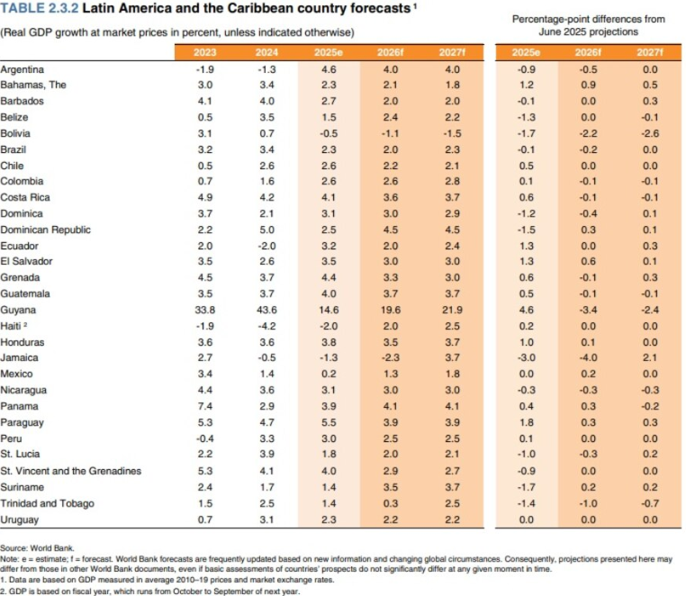
La economía colombiana crecería 2,6% en 2026 - crédito Banco Mundial

Advirtió el experto que esta aparente resistencia puede ser insuficiente si la tendencia descendente no se revierte, en particular en contextos de deuda elevada y tensiones financieras continuas. Gill resaltó que “el dinamismo económico y la resistencia no pueden divergir durante mucho tiempo sin fracturar las finanzas públicas y los mercados de crédito”.
https://www.infobae.com/colombia/2026/01/13/economia-colombiana-crecera-menos-en-2026-debido-a-las-elecciones-presidenciales-alerto-el-banco-mundial/

  - Contexto Económico Colombiano
Durante 2025 la inflación total anual (5,1 %) dejó de reducirse y se mantuvo por encima de la meta del 3 %, ubicándose en un nivel similar al del cierre de 2024 (5,2 %). La economía colombiana continuó creciendo impulsada por un consumo vigoroso, en el entorno de un impulso fiscal creciente, mayores ingresos de los hogares y bajo desempleo. Las expectativas de inflación de los empresarios, analistas y mercados financieros a todos los plazos aumentaron significativamente y se alejaron aún más de la meta del 3 % después de la decisión de aumento significativo del salario mínimo. En este contexto, de excesos de demanda y de una inflación que aumentaría en 2026, la Junta Directiva del Banco de la República decidió ajustar la postura de política monetaria para que la inflación retome su convergencia hacia la meta del 3 % en 2027. Esto ratifica el compromiso del Banco de la República con el mandato constitucional de mantener la capacidad adquisitiva de la moneda y alcanzar el máximo nivel sostenible del producto y del empleo.
En 2025 la inflación detuvo su descenso y se mantuvo por encima de la meta del 3 %. Se espera que aumente al 6,3 % en 2026 y se reduzca al 3,7 % en diciembre de 2027, en un entorno de excesos de demanda, buen crecimiento económico, altos niveles de empleo y mayores costos laborales en 2026.
La inflación se mantuvo relativamente estable durante 2025, situándose en 5,1 % en diciembre, cerca de lo registrado en 2024 y por encima de la meta del 3 %. Por su parte, la inflación básica, que excluye los precios de componentes volátiles como alimentos y regulados, aumentó al 5,0 % en el cierre del año.
El nivel alto de la inflación en 2025 se explicó por los siguientes factores: una economía interna fuerte que creció por encima de su capacidad productiva; ajustes en precios que usaron como guía la inflación de 2024 que fue superior a la meta del 3 %; presiones en los costos laborales por incrementos superiores a la inflación más la productividad de los salarios y por la reducción de la jornada laboral; incrementos en los precios de algunos alimentos; y presiones en los precios del gas natural al principio del año.
Lo anterior compensó factores como los menores precios internacionales de algunas mercancías, la menor tasa de cambio observada que favorece los precios de los bienes importados, la creciente oferta de alimentos perecederos y los bajos ajustes en los precios de los combustibles y algunos servicios públicos.
Durante 2026 la inflación subiría principalmente por los efectos del significativo aumento en el salario mínimo y por el impulso del consumo, tanto público como privado, a pesar del comportamiento de la tasa de cambio. Para 2027 se espera que la inflación vuelva a bajar y se acerque a la meta del 3 %, a lo que contribuiría, principalmente, las decisiones de política monetaria.
La incertidumbre sobre el comportamiento futuro de los precios se mantiene elevada con riesgos principalmente al alza. Esto, por el incremento históricamente elevado del salario mínimo y el tamaño de su impacto sobre los precios, por un comportamiento futuro de la tasa de cambio que depende de factores externos e internos inciertos y por la dificultad de proyectar los precios de algunos bienes y servicios regulados, entre otros factores.

https://www.banrep.gov.co/es/publicaciones-investigaciones/informe-politica-monetaria/enero-2026

  - Índice de Precios del Productor (IPP)
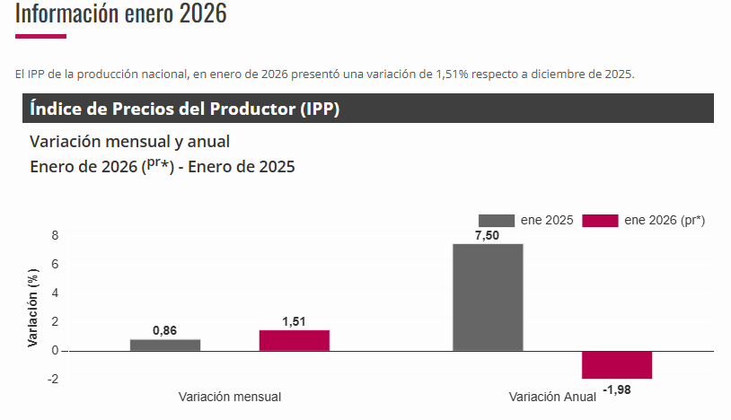

Cifra provisional
Teniendo en cuenta los ajustes de la información reportada por algunas de las fuentes después de la ejecución del proceso estadístico que permite el cálculo del IPP, los resultados presentados son generados con carácter provisional, por lo que son susceptibles de ajustes hasta un mes posterior de la difusión.

En enero de 2026, el único sector que registró una variación superior a la media fue Agricultura, ganadería, silvicultura, caza y pesca con 5,41%. Los sectores Explotación de minas y canteras (0,55%) e Industrias manufactureras (0,40%) presentaron variaciones inferiores a la media (1,51%).

https://www.dane.gov.co/index.php/estadisticas-por-tema/precios-y-costos/indice-de-precios-del-productor-ipp

  - Índice de Precios al Consumidor IPC

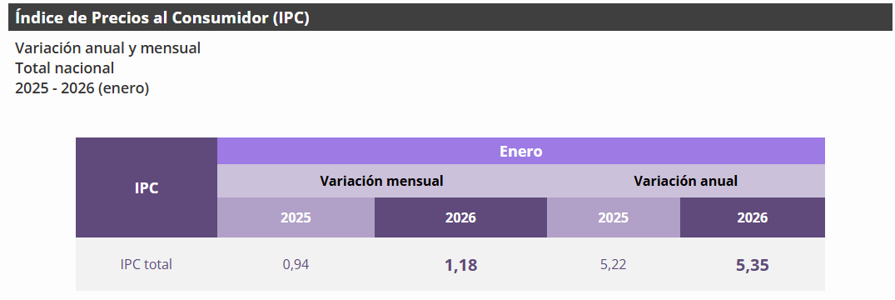
En enero de 2026 la variación mensual del IPC fue 1,18% y la anual 5,35%.

En enero de 2026 la variación anual del IPC fue 5,35%, es decir, 0,13 puntos porcentuales mayor que la reportada en el mismo periodo del año anterior, cuando fue de 5,22%.

El comportamiento mensual del IPC total en enero de 2026 (1,18%) se explicó principalmente por la variación mensual de las divisiones Restaurantes y hoteles y Alimentos y bebidas no alcohólicas. Las mayores variaciones se presentaron en las divisiones Restaurantes y hoteles (2,94%) y Transporte (2,14%).

https://www.dane.gov.co/index.php/estadisticas-por-tema/precios-y-costos/indice-de-precios-al-consumidor-ipc/ipc-informacion-tecnica

  - Variación mensual y anual del IPC total Enero 2022 – Enero de 2026
GD-F-011 V.010
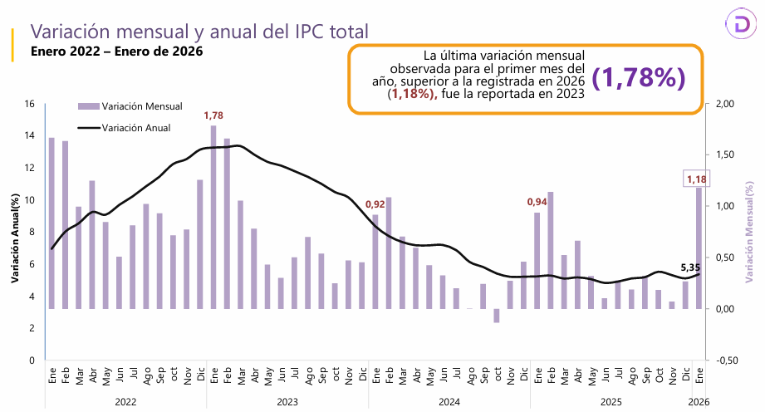
https://www.dane.gov.co/files/operaciones/IPC/ene2026/press-IPC-ene2026.pdf

  - Tasa Representativa del Mercado

La tasa de cambio hace referencia al valor de la moneda nacional con referencia a una moneda extranjera, usualmente el dólar estadounidense, pues es la moneda en la que se realizan la mayor parte de las transacciones con el exterior. Así, esta tasa señala la cantidad de pesos que se deben pagar por un dólar. Un aumento (depreciación del peso) señala una pérdida de valor de la moneda nacional, debido a que se tienen que entregar más pesos colombianos por cada dólar estadounidense. Por otro lado, una disminución (apreciación del peso) muestra un fortalecimiento de la moneda local, en el sentido en que se deben entregar menos pesos colombianos por cada dólar estadounidense.

La tasa de cambio representativa del mercado (TRM) corresponde al promedio aritmético simple de las tasas ponderadas de las operaciones de compra y de venta de dólares estadounidenses a cambio de moneda legal colombiana, efectuadas por bancos comerciales, corporaciones financieras, sociedades comisionistas de bolsa, compañías de financiamiento, la Financiera de Desarrollo Nacional (FDN) y el Banco de Comercio Exterior de Colombia (Bancoldex), pactadas para cumplimiento en ambas monedas el mismo día de su negociación. Esta tasa se expresa en moneda legal por un dólar de los Estados Unidos de América. La TRM vigente para cada día es calculada y certificada por la Superintendencia Financiera de Colombia con las operaciones del día anterior.

En Colombia, los movimientos de la tasa de cambio se interpretan según el régimen cambiario vigente. En un sistema de tipo de cambio flexible, como el colombiano, un aumento en el precio de la divisa extranjera se denomina depreciación del peso colombiano, ya que se requiere una mayor cantidad de moneda local para adquirir una unidad de moneda extranjera (USD). Esto implica una pérdida del poder adquisitivo del peso frente al dólar.
Por el contrario, una disminución en el precio del dólar implica una apreciación del peso colombiano, lo que se traduce en un fortalecimiento de la moneda local y un aumento de su capacidad de compra en el contexto internacional.
Para el presente mes, objeto de estudio de este análisis presenta un comportamiento de $3.766.3.
— Fuente: Banco de la República - https://www.banrep.gov.co/es/glosario/tasa-cambio-trm

- Estudio de la Oferta
GD-F-011 V.010

El presente estudio arroja que a nivel local no existen empresas que ofrecen los bienes o servicios que se necesitan para desarrollar el objeto del proceso, el mercado fuerte de estos bienes o servicios se encuentra a nivel nacional.

En el mercado existen personas naturales y diversas empresas a nivel nacional de naturaleza jurídicas quienes prestan este tipo de servicios especializados, encontrando pluralidad de oferentes con capacidad legal, técnica y financiera que se requiere para participar en el proceso de selección.

El SENA Regional Norte de Santander, para adelantar el respectivo estudio, efectuó las consultas pertinentes en la siguiente página web: Portal Colombia compra eficiente SECOP II (www.colombiacompra.gov.co ). A través del modelo estratégico de oferta y demanda de Colombia compra eficiente.

GASTO MENSUAL / GASTOS ANUAL
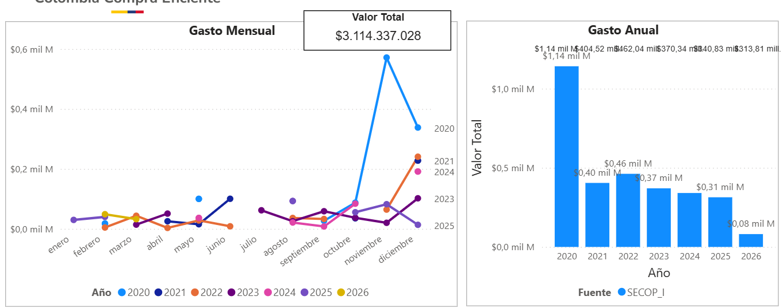
Estas visualizaciones muestran cómo se ha comportado el gasto histórico de las entidades estatales (o de una en específico si se aplicó el filtro) esta evolución en el gasto se presenta de dos formas mensual y anual. El gasto mensual muestra el comportamiento del gasto mediante una curva de desempeño del año o periodo seleccionado. Cada línea de color representa un año diferente y muestra la proporción de gasto ejecutado en cada mes respecto al total anual. El gasto anual se muestra de forma gráfica según el año o periodo de tiempo seleccionado y por plataforma utilizada: SECOP II.

CANTIDAD DE CONTRATOS MENSUAL – ANUAL

GD-F-011 V.010
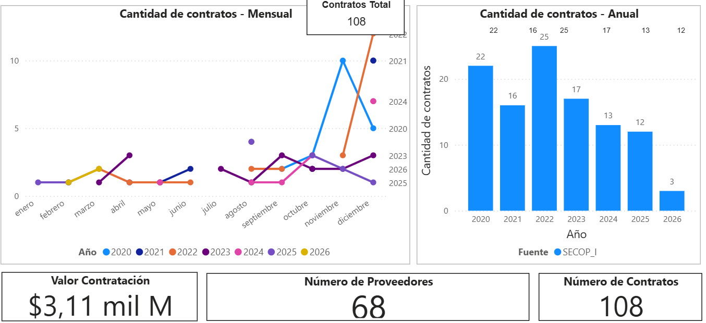
Estas visualizaciones muestran cómo se ha comportado la contratación de las entidades estatales en términos de números de contratos suscritos (de una o varias entidades según su requerimiento) Esta evolución de la firma de los contratos se expone de dos formas mensual y anual. La cantidad de contratos mensual refleja el volumen de operaciones que la entidad estatal ha llevado a cabo, esto a través de una curva de desempeño del año o periodo de tiempo seleccionado. Cada línea de color representa un año diferente y muestra la totalidad de contratos suscritos en cada mes respecto al total anual.
La cantidad de contratos se muestra de forma gráfica según el año o intervalo de tiempo escogido y cual plataforma es la fuente del proceso SECOP II.

VALOR TOTAL ESTIMADO POR PROVEEDOR
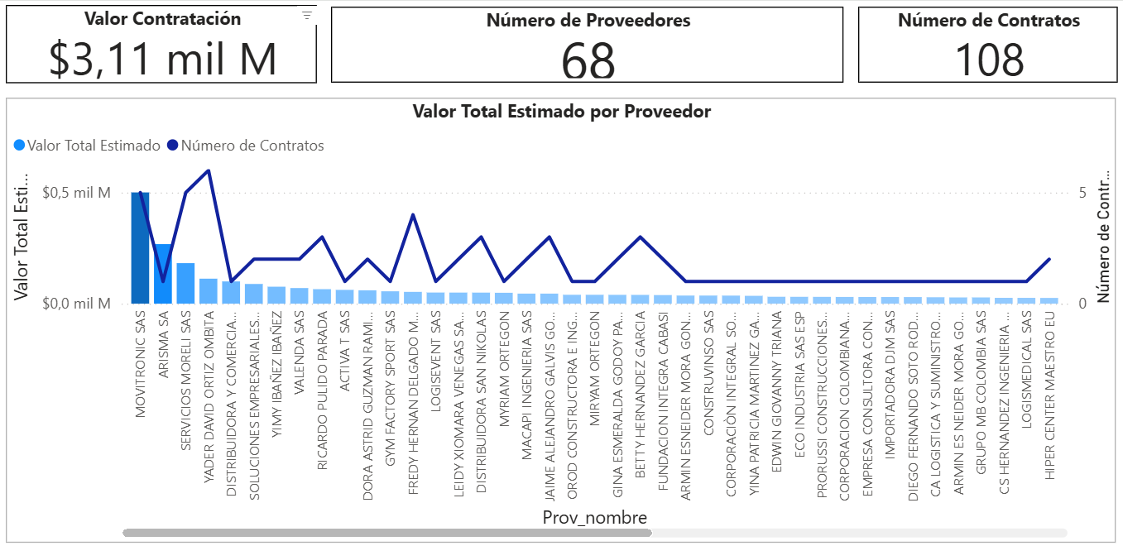

La visualización presenta, por medio de un diagrama de Pareto, los proveedores de bienes o servicios según su participación en el mercado. Utiliza una combinación de barras y una línea para representar dos variables: las barras muestran el valor monetario estimado por proveedor y la línea refleja el número de contratos registrados por cada uno. Permitiendo identificar los proveedores más relevantes y pequeños según el requerimiento del análisis, de igual forma en la parte superior del gráfico encontramos tres recuadros: Valor de Contratación, Número de Proveedores y Número de Contratos, dando un resumen de la información.
GD-F-011 V.010

VALOR ESTIMADO POR PROVEEDOR/NUMERO CONTRATOS PROVEEDOR
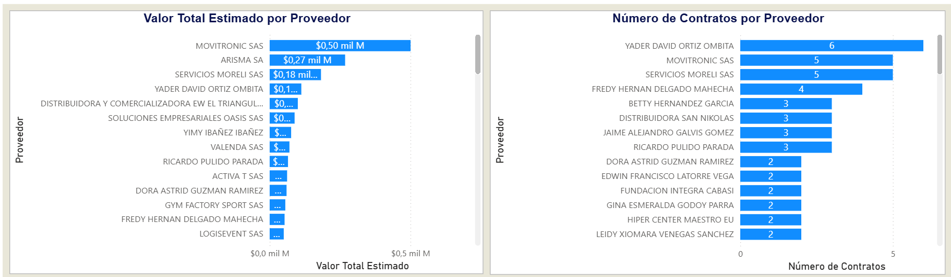
Esta visualización indica los nombres y valores totales de los contratos adjudicados a los principales proveedores que trabajan con las entidades estatales, además de conocer el número de contratos por proveedor en un orden descendente, según los filtros seleccionados en la visualización.

VALOR DE CONTRATOS PROVEEDORES PLURALES EN SECOP II
GD-F-011 V.010
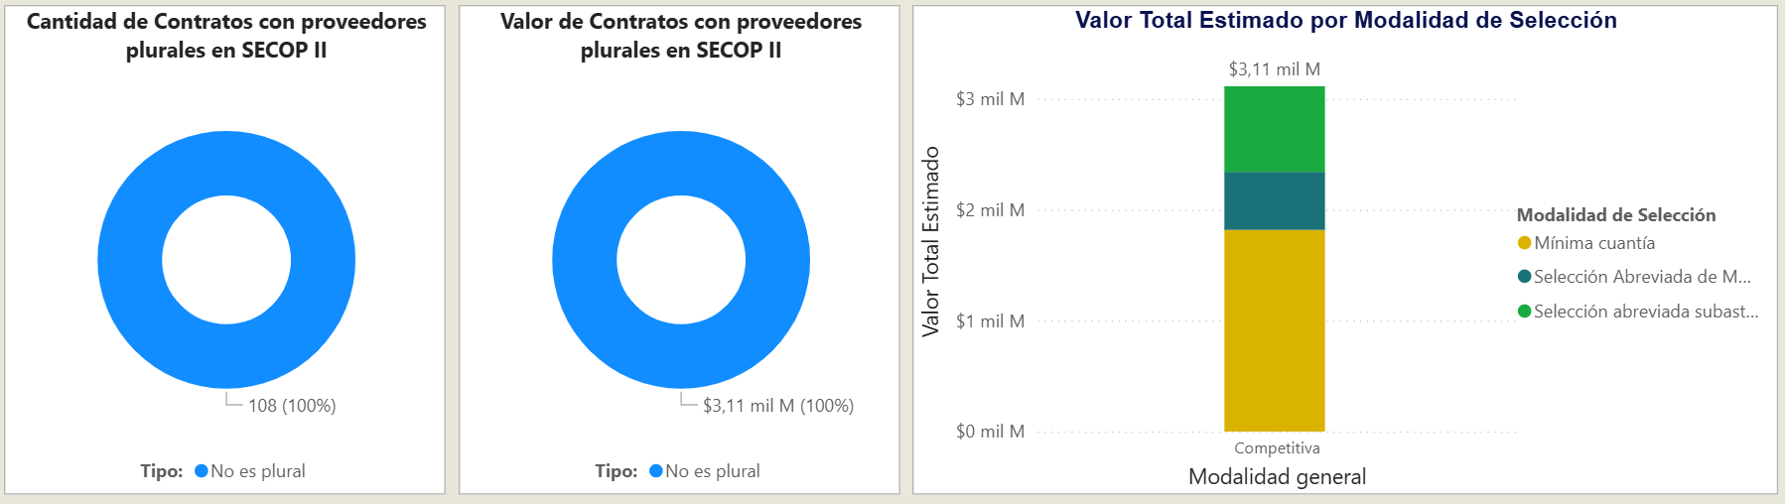
Estas visualizaciones permiten conocer la distribución de los proveedores registrados en SECOP II que se identificación como plurales o no plurales, así como el número y el valor de los contratos adjudicados a cada grupo con sus respectivos porcentajes de participación.

VALOR ESTIMADO POR MODALIDAD DE SELECCIÓN
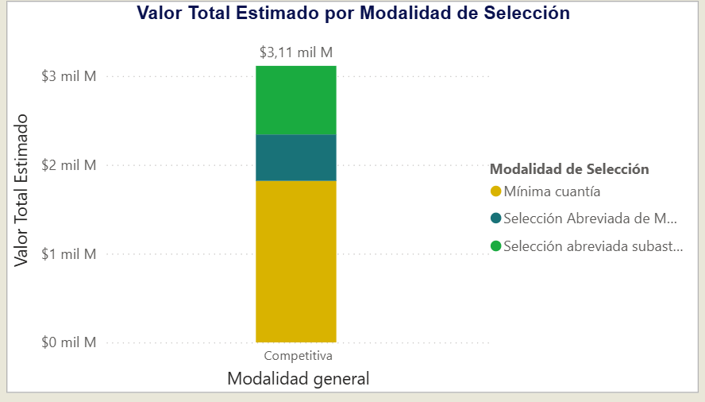
Esta visualización permite ver, de manera desagregada, en gráficos de barras, las principales modalidades de selección que han sido usadas por las entidades estatales en sus procesos de contratación (o las seleccionadas mediante los filtros), así mismo, la misma permite hacer filtros haciendo clic sobre la modalidad de interés para el análisis.
GD-F-011 V.010

VALOR ESTIMADO POR ENTIDAD
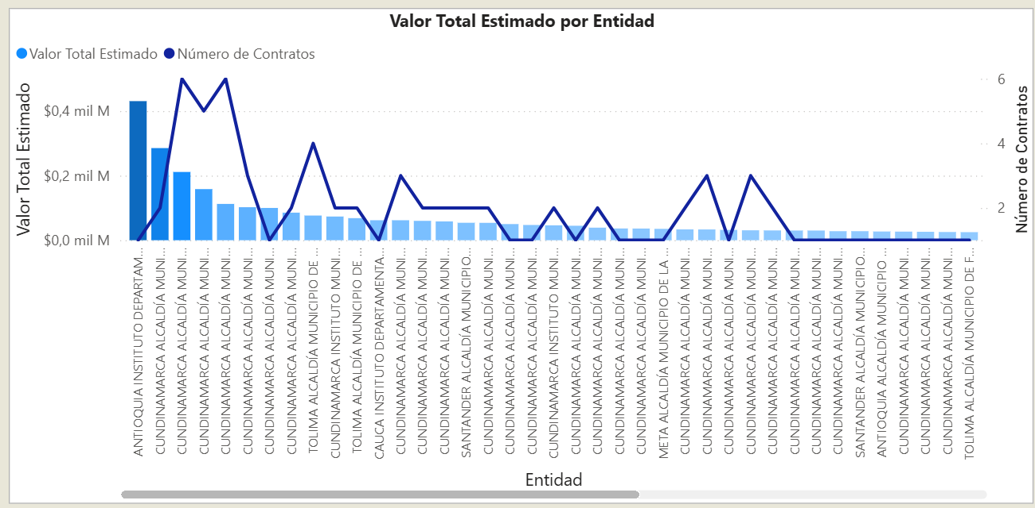

Es un diagrama de Pareto de las entidades estatales compradoras de bienes y servicios que muestra el valor monetario estimado representado por medio de barras verticales y el número de contratos registrados que se representan con una línea. El gráfico también incluye un cuadro de selección de Nombre de Entidad al lado derecho el cual permite filtrar las entidades según el interés del requerimiento.

ESTUDIO DE LA DEMANDA

El SENA, para adelantar el respectivo estudio, efectuó las consultas pertinentes en la siguiente página web:
- Portal Colombia compra eficiente SECOP (www.colombiacompra.gov.co).

Lo anterior, con el objetivo de tomar como referencia las personas naturales o empresas que participan activamente en procesos de contratación, con similar objeto, modalidad de selección, presupuesto asignado, plazo y lugar de ejecución. Con ocasión del proceso de selección que se requiere, se procedió a realizar un ANÁLISIS DE LA DEMANDA que se presenta sobre este tipo de servicios en otras entidades estatales del país a través de la información que se puede extraer delos procesos contractuales publicados en SECOP II y que tienen relación directa con códigos UNSPSC y el objeto del proceso contractual que nos ocupa. De la búsqueda realizada se identificaron los procesos que se relacionan a continuación:
GD-F-011 V.010

Nº DEL PROCESO | OBJETO DEL PROCESO | MODALIDAD | CUANTIA | LINK DE SECOP
SASIE-CMC-CBA-003-2024 | SUMINISTRO DE MATERIALES DE FORMACIÓN PARA EL DESARROLLO DE ACTIVIDADES DE LAS DIFERENTES ÁREAS DE FORMACIÓN E INSUMOS DE PRODUCCIÓN DE CENTROS Y BIENESTAR AL APRENDIZ Y ELEMENTOS DE PAPELERIA | SELECCIÓN ABREVIADA SUBASTA INVERSA | 647.467.742 COP | SECOP II
SASIE-CMC-CBA-003-2024 | SUMINISTRO DE MATERIALES DE FORMACIÓN PARA EL DESARROLLO DE ACTIVIDADES DE LAS DIFERENTES ÁREAS DE FORMACIÓN E INSUMOS DE PRODUCCIÓN DE CENTROS Y BIENESTAR AL APRENDIZ Y ELEMENTOS DE PAPELERIA | SELECCIÓN ABREVIADA SUBASTA INVERSA | 647.467.742 COP | SECOP II
SASIE-CMC-CBA-003-2024 | SUMINISTRO DE MATERIALES DE FORMACIÓN PARA EL DESARROLLO DE ACTIVIDADES DE LAS DIFERENTES ÁREAS DE FORMACIÓN E INSUMOS DE PRODUCCIÓN DE CENTROS Y BIENESTAR AL APRENDIZ Y ELEMENTOS DE PAPELERIA | Selección abreviada subasta inversa | 647.467.742 COP | SECOP II
SASIE-CMC-CBA-003-2024 | SUMINISTRO DE MATERIALES DE FORMACIÓN PARA EL DESARROLLO DE ACTIVIDADES DE LAS DIFERENTES ÁREAS DE FORMACIÓN E INSUMOS DE PRODUCCIÓN DE CENTROS Y BIENESTAR AL APRENDIZ Y ELEMENTOS DE PAPELERIA | Selección abreviada subasta inversa | 647.467.742 COP | SECOP II
MC-CMC-CBA-005-2025 | COMPRA DE MATERIALES PARA EL DESARROLLO DE ACTIVIDADES DE FORMACIÓN EN EL ÁREA DE TURISMO DE LOS PROGRAMAS DE ARTICULACIÓN CON LA MEDIA Y CAMPESENA DEL CENTRO DE BIOTECNOLOGÍA AGROPECUARIA DE MOSQUERA | Mínima cuantía | 9.998.994 COP | SECOP II
SASIE-CMC-CBA-012-2025 | COMPRA DE MAQUINAS, EQUIPOS, MUEBLES Y ENSERES NECESARIOS PARA EL PROCESO DE DOTACIÓN Y MODERNIZACIÓN DEL CENTRO DE ACONDICIONAMIENTO FÍSICO DENOMINADO GIMNASIO CBA | Selección abreviada subasta inversa | 199.024.539,18 COP | SECOP II
MC-CMC-CBA-047-2023 | SUMINISTRO DE ELEMENTOS PARA CARNETIZACION, PAPELERÍA, ÚTILES DE OFICINA, Y TONERS PARA EL CENTRO DE BIOTECNOLOGÍA AGROPECUARIA SENA -REGIONAL CUNDINAMARCA | Mínima cuantía | 23.521.703 COP | SECOP II

Para la realización del análisis de la demanda generada en otras entidades estatales se tomaron en consideración los procesos llevados a cabo por la entidad a nivel nacional. De esta forma, se identificaron varios contratos para la adquisición de elementos iguales o similares; en total se analizan siete (7) procesos realizados en vigencias anteriores cuyo objeto tiene relación con la adquisición de bienes/servicios de características técnicas similares.
Los Centros de Formación han empleado como modalidad de contratación de Selección Abreviada Subasta Inversa. En ninguno de los procesos se pactó anticipo con el contratista. Las garantías comúnmente solicitadas fueron: Garantías de seriedad de la oferta, cumplimiento de las obligaciones del contrato, calidad del servicio / bienes.
Fuente:https://app.powerbi.com/view?r=eyJrIjoiNjkwMzhkMjItNjZjZC00YzA3LWI1MDMtMGEyNzlmYWRjNDYxIiwidCI6IjdiMDkwNDFlLTI0NTEtNDlkMC04Y2IxLTc5ZDVlM2Q4YzFiZSIsImMiOjR9

GASTO MENSUAL/GASTOS ANUAL
GD-F-011 V.010
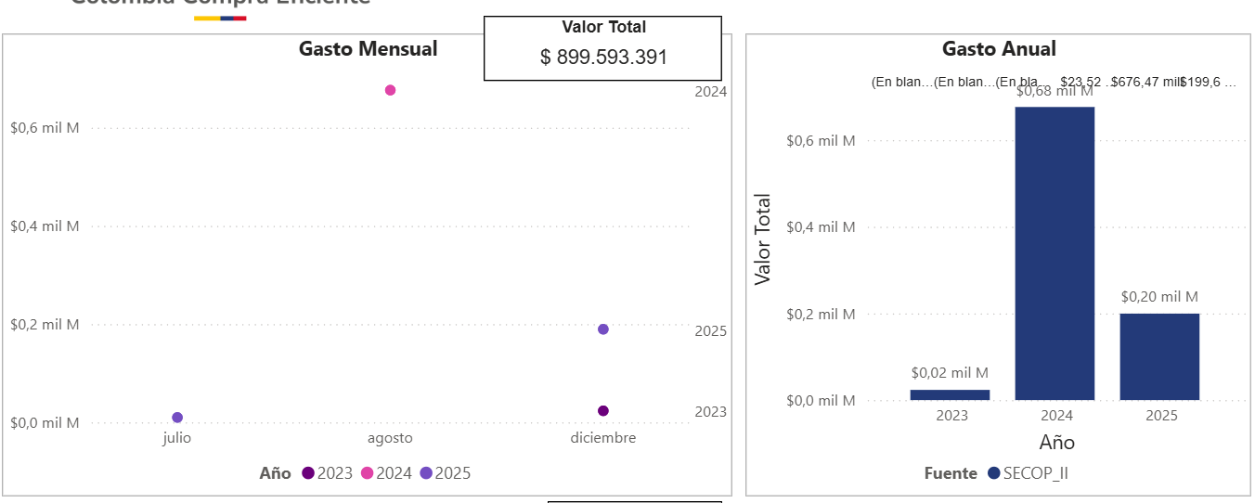

Estas visualizaciones presentan el comportamiento del gasto histórico de las entidades estatales (o de una en específico si se aplicó el filtro). Este gasto histórico se despliega de dos maneras, una mensualizada y otra anualizada. El gasto mensual presenta el comportamiento del gasto de las entidades a partir de la firma del contrato, o sea, el mes en que se perfeccionó el contrato en el SECOP II, se celebró la orden de compra en la TVEC o la fecha publicada en el SECOP I. El gasto anual presenta el gasto de manera anual por la entidad estatal y la fuente en donde se publicitó o transó la contratación.

CANTIDAD DE CONTRATOS MENSUAL/ CANTIDAD DE CONTRATOS ANUAL
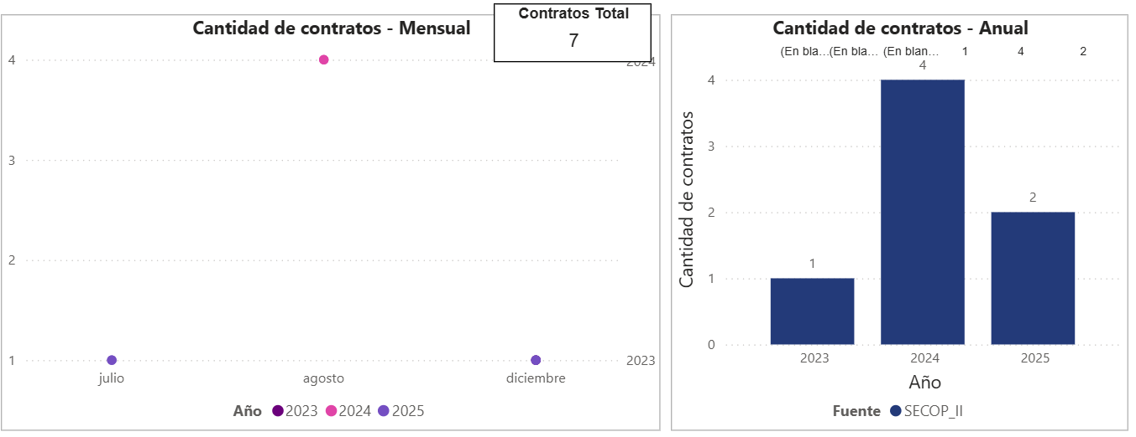
Estas visualizaciones presentan el comportamiento de los contratos suscritos por las entidades estatales (o de alguna en específico si se aplicó algún filtro). Este comportamiento de la suscripción de los contratos se presenta de manera mensualizada y anualizada. La cantidad de contratos mensual muestra cuántos contratos se firmaron por las entidades estatales en los meses en cuestión, y también se tienen en cuenta las órdenes de compra cargadas en la TVEC. En cuanto a la cantidad de contratos anuales se representa la cantidad de contratos firmados en las vigencias disponibles en la herramienta, la fuente del proceso SECOP II.
GD-F-011 V.010

3 VALOR DE CONTRATOS POR FAMILIA
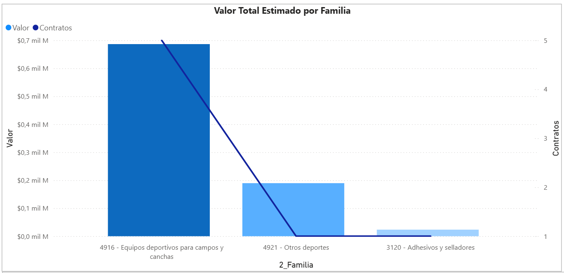
La visualización presenta, mediante un diagrama de Pareto, el impacto de las categorías de Familia, de acuerdo con el código UNSPSC, el gasto de las entidades estatales o de la entidad que sea de interés para el análisis. La barra en el gráfico representa el gasto representado en dinero o gasto ejecutado y la línea representa la cantidad de contratos firmados bajo los códigos que tienen relación al proceso.

7.4 VALOR ESTIMADO POR PROVEEDOR
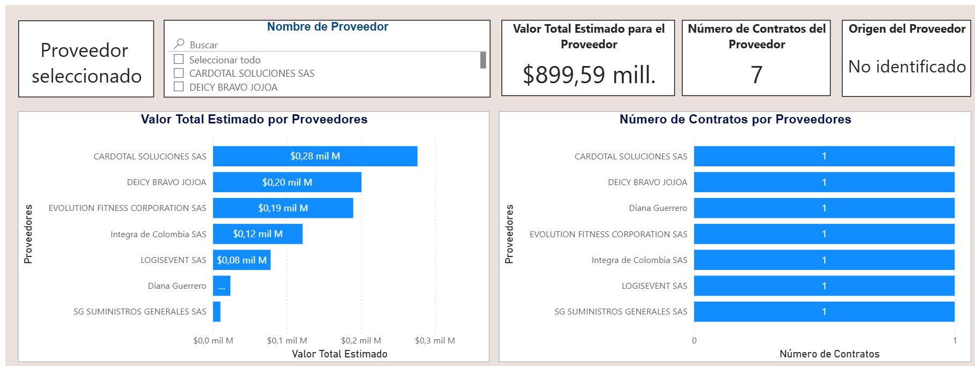
Esta clasificación permite conocer a los principales proveedores por dinero adjudicado y por cantidad de contratos firmados de acuerdo con los filtros que se hayan aplicado a la visualización. Además, en la parte superior permite ver un estimado de valor total, número de contratos, origen de proveedor y un buscador para consultar algún proveedor de interés para el análisis.
GD-F-011 V.010

7.5 VALOR ESTIMADO POR DEPARTAMENTO
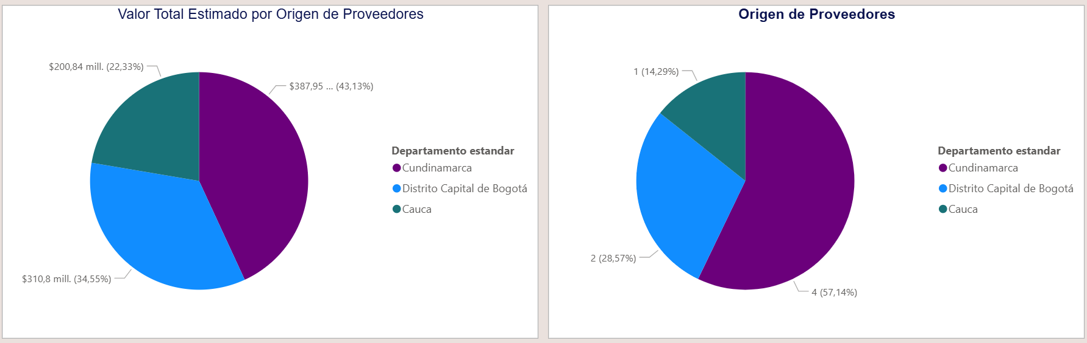

Estos visualizadores presentan, a partir de un diagrama de pastel, el valor total adjudicado de acuerdo con el origen del proveedor y, la cantidad de contratos firmados a los proveedores a partir de su lugar de origen o registro en el SECOP. Es importante considerar que esta información proviene solo del SECOP II.

7.6. ORIGEN DE LOS PROVEEDORES NACIONAL/INTERNACIONAL
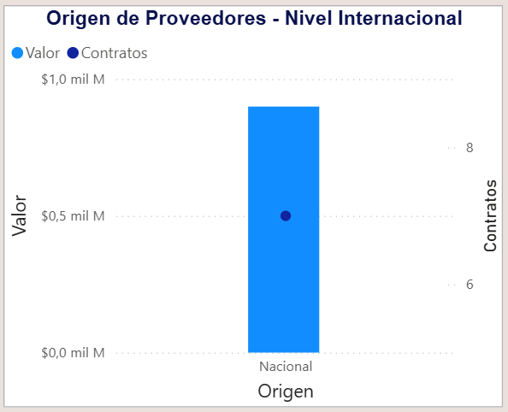
Permite ver la afluencia de proveedores extranjeros que han sido contratados o adjudicados en alguna contratación y se compara con los de nivel nacional. Este presenta un diagrama de Pareto en donde la barra representa el dinero ejecutado y la línea la cantidad de contratos firmados
GD-F-011 V.010

7.7. VALOR ESTIMADO POR MODALIDAD DE SELECCIÓN
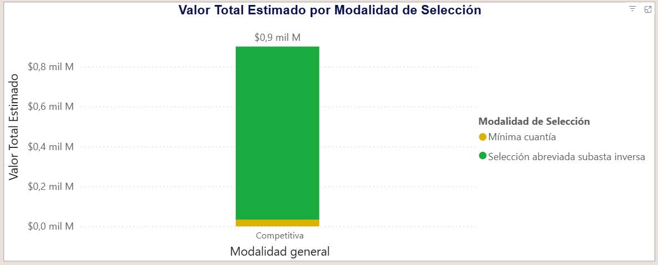

Esta visualización permite ver, de manera desagregada, en gráficos de barras, las principales modalidades de selección que han sido usadas por las entidades estatales en sus procesos de contratación (o las seleccionadas mediante los filtros), así mismo, la misma permite hacer filtros haciendo clic sobre la modalidad de interés para el análisis.

ESTUDIO DE MERCADO

El Centro de Formación, de conformidad con los principios de transparencia para la contratación, convoco públicamente a través de la solicitud de información a proveedores en SECOP II, a todos los interesados en participar como parte del estudio de mercado del proceso en mención.

El presente proceso de selección se regirá a valores unitarios, para lo cual lo oferentes deberán presentar sus ofertas en SECOP II a valores unitarios. Dicho esto, el valor total del contrato será por el valor del presupuesto asignado, en este caso el amparo presupuestal se encuentra en el Certificado de Disponibilidad Presupuestal 5726, CUARENTA Y DOS MILLONES CUATROCIENTOS ONCE MIL CIENTO OCHENTA Y UN PESOS, M/CTE ($42.411.181)

El valor estimado de cada contrato será hasta por la suma: CUARENTA Y DOS MILLONES CUATROCIENTOS ONCE MIL CIENTO OCHENTA Y UN PESOS, M/CTE ($42.411.181) IVA incluido, cuando a ello hubiere lugar, y demás impuestos, costos directos e indirectos, tasas, contribuciones de carácter nacional y/o municipal o de carácter legal.

PRECIOS ARTIFICIALMENTE BAJOS

De conformidad con lo señalado en el artículo 2.2.1.1.2.2.4 del Decreto 1082 de 2015, si de acuerdo con la información obtenida por el Servicio Nacional de Aprendizaje -SENA en su deber de análisis de que trata el artículo 2.2.1.1.2.2.4 de la misma norma el valor de una oferta parece artificialmente bajo, debe requerir al oferente para que explique las razones que sustenta el valor ofrecido. Analizada las explicaciones, el comité evaluador o quien haga la evolución de las ofertas, debe recomendar o rechazar la oferta o continuar con el análisis de esta en la evaluación.
Cuando el valor de la oferta sobre el cual se tuvo dudas en su valor responde a circunstancias objetivas del oferente de su oferta que no ponen en riesgo el cumplimiento del contrato si este es adjudicado a tal oferta, la Entidad debe continuar con su análisis en el proceso de evolución de ofertas.
Los oferentes deben tener en cuenta la Guía para el manejo de ofertas artificialmente bajas en Procesos de Contratación publicada por Colombia Compra Eficiente.

CAPACIDAD FINANCIERA

Revisar documentos adjuntos

Nota 1: Se tendrá en cuenta la información vigente y en firme en el RUP de los indicadores financieros y organizaciones que se refleje en el registro de cada proponente. Entiéndase que dicho requisito habilitante se podrá acreditar con los indicadores que el proponente haya registrado para el 2024.
Dada en Mosquera a los 15 días del mes de abril de 2026.



Proyectado por: JULY PAULINE SAENZ LARA

